|  |
| --- |
| Môn học phát triển ứng dụng hệ thống thông tin hiện đại – Bộ môn hệ thống thông tin – khoa công nghệ thông tin – trường đại học khoa học tự nhiên |
| Thiết kế chi tiết chức năng hệ thống |
| Quản Lý xe khách |
|  |
| **Biên soạn: Đặng Văn Trí** |
| **5/11/2017** |

Mục lục

1 Tham chiếu 5

2 Thông tin tài liệu 5

3 Kiến trúc hệ thống 6

3.1 Quản lý tuyến xe 6

3.1.1 Sơ đồ lớp hệ thống 6

3.1.2 Sơ đồ lớp chi tiết – Quản lý tuyến xe 6

3.2 Quản lý hành trình 7

3.2.1 Sơ đồ hệ thống 7

3.2.2 Sơ đồ lớp chi tiết – Quản lý hành trình 8

3.3 Quản lý chuyến xe 10

3.3.1 Sơ đồ hệ thống 10

3.3.2 Sơ đồ lớp chi tiết – Quản lý chuyến xe 10

3.4 Quản lý trạm xe 12

3.4.1 Sơ đồ hệ thống 12

3.4.2 Sơ đồ lớp chi tiết – Quản lý trạm xe 12

3.5 Quản lý loại tài khoản 14

3.5.1 Sơ đồ lớp hệ thống 14

3.5.2 Sơ đồ lớp chi tiết – Quản lý loại tài khoản 14

3.6 Quản lý tài khoản 16

3.6.1 Sơ đồ lớp hệ thống 16

3.6.2 Sơ đồ lớp chi tiết – Quản lý tài khoản 16

3.7 Quản lý khách hàng 18

3.7.1 Sơ đồ lớp hệ thống 18

3.7.2 Sơ đồ lớp chi tiết – Quản lý khách hàng 18

3.8 Quản lý chuyến xe 20

3.8.1 Sơ đồ lớp hệ thống 20

3.8.2 Sơ đồ lớp chi tiết – Quản lý chuyến xe 20

3.9 Quản lý đặt vé 21

3.9.1 Sơ đồ lớp hệ thống 21

3.9.2 Sơ đồ lớp chi tiết – Quản lý đặt vé 22

3.10 Quản lý thanh toán đặt vé 24

3.10.1 Lớp hệ thống 24

3.10.2 Sơ đồ lớp chi tiết – Quản lý thanh toán đặt vé 25

3.11 Quản lý thanh toán 26

3.11.1 Lớp hệ thống 26

3.11.2 Sơ đồ lớp chi tiết – Quản lý thanh toán 27

3.12 Quản lý Báo cáo: 28

3.12.1 Sơ đồ lớp hệ thống: 28

3.12.2 Sơ đồ lớp chi tiết-Quản lý báo cáo 28

29

3.13 Quản lý Giám đốc: 30

3.13.1 Sơ đồ hệ thống: 30

3.13.2 Sơ đồ lớp chi tiết – Quản lý giám đốc 30

3.14 Quản lý Nhân Viên: 32

3.14.1 Sơ đồ hệ thống: 32

3.14.2 Sơ đồ lớp chi tiết – Quản lý nhân viên: 32

3.15 Quản lý Thống Kê: 34

3.15.1 Sơ đồ hệ thống: 34

3.15.2 Sơ đồ lớp chi tiết – Quản lý Thống kê: 34

3.16 Quản lý Phiếu Phản Hồi: 36

3.16.1 Sơ đồ hệ thống: 36

3.16.2 Sơ đồ lớp chi tiết – Quản lý Phiếu phản hồi: 36

3.17 Quản lý ứng viên 37

3.17.1 Sơ đồ lớp hệ thống 37

3.17.2 Sơ đồ lớp chi tiết-Quản lý ứng viên 38

3.18 Quản lý lịch phỏng vấn 38

3.18.1 Sơ đồ lớp hệ thống 38

3.18.2 Sơ đồ lớp chi tiết-Quản lý lịch phỏng vấn 39

3.19 Quản lý nhân viên 40

3.19.1 Sơ đồ lớp hệ thống 40

3.19.2 Sơ đồ lớp chi tiết-Quản lý nhân viên 40

3.20 Quản lý tài khoản nhân viên 42

3.20.1 Sơ đồ lớp hệ thống 42

3.20.2 Sơ đồ lớp chi tiết-Quản lý tài khoản nhân viên 42

3.21 Quản lý trạng thái nhân viên 44

3.21.1 Sơ đồ lớp hệ thống 44

3.21.2 Sơ đồ lớp chi tiết-Quản lý trạng thái nhân viên 44

3.22 Quản lý vai trò 46

3.22.1 Sơ đồ lớp hệ thống 46

3.22.2 Sơ đồ lớp chi tiết-Quản lý vai trò 46

3.23 Quản lý phòng ban 48

3.23.1 Sơ đồ lớp hệ thống 48

3.23.2 Sơ đồ lớp chi tiết-Quản lý phòng ban 48

3.24 Quản lý công việc 50

3.24.1 Sơ đồ lớp hệ thống 50

3.24.2 Sơ đồ lớp chi tiết-Quản lý công việc 50

3.25 Quản lý phân công 52

3.25.1 Sơ đồ lớp hệ thống 52

3.25.2 Sơ đồ lớp chi tiết-Quản lý phân công 52

3.26 Quản lý bảng chấm công 54

3.26.1 Sơ đồ lớp hệ thống 54

3.26.2 Sơ đồ lớp chi tiết-Quản lý bảng chấm công 54

# Tham chiếu

|  |  |  |
| --- | --- | --- |
| Mã số | Tên tài liệu | Phiên bản |
| KS-1 | Khảo sát hệ thống | 1.0 |
| SRS-01 | [SRS] [Tomorrow] QuanLyXeKhach | 1.0 |
| FR-01 | [FR] [Tomorrow] QuanLyXeKhach | 1.0 |
| FD-01 | [FD] [Tomorrow] QuanLyXeKhach | 1.0 |

# Thông tin tài liệu

|  |
| --- |
|  |

|  |  |  |  |  |  |
| --- | --- | --- | --- | --- | --- |
| Mã số | Tên tài liệu | Nội dung cập nhật | Phiên bản | Tác giả | Mô tả |
| DD-01 | Thiết kế chi tiết | Khởi tạo | 1.0 | Đặng Văn Trí | Thiết kế chi tiết các chức năng hệ thống quản lý xe khách. |

# Kiến trúc hệ thống

## Quản lý tuyến xe

### Sơ đồ lớp hệ thống

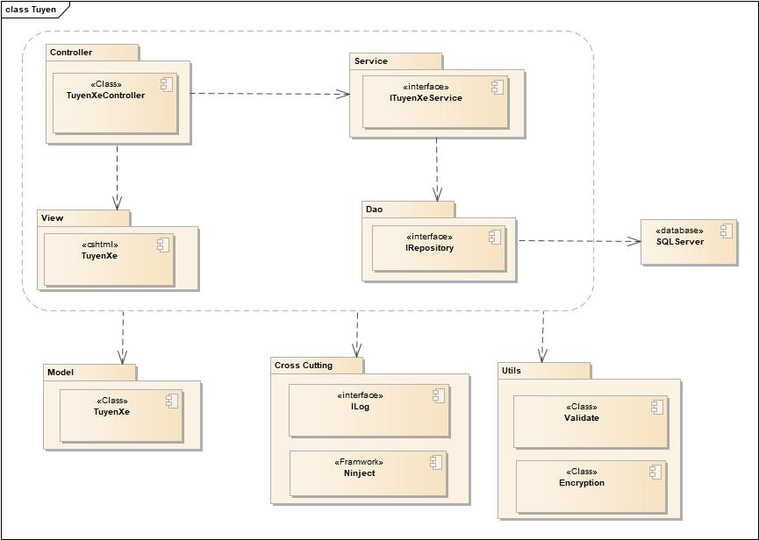

### Sơ đồ lớp chi tiết – Quản lý tuyến xe

Mã số: DCLS_TuyenXe

Tham chiếu: Tbl_TuyenXe , [FRA] [CLS] [1.1.1]

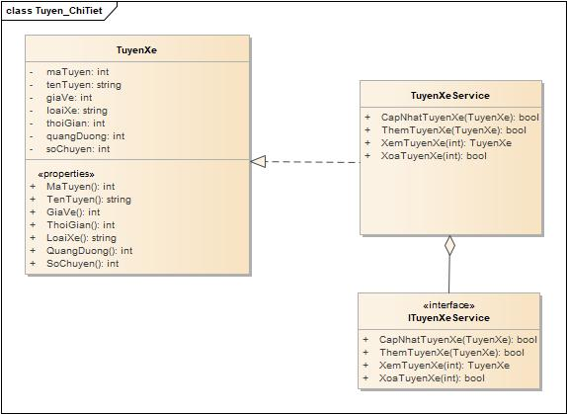

## Quản lý hành trình

### Sơ đồ hệ thống

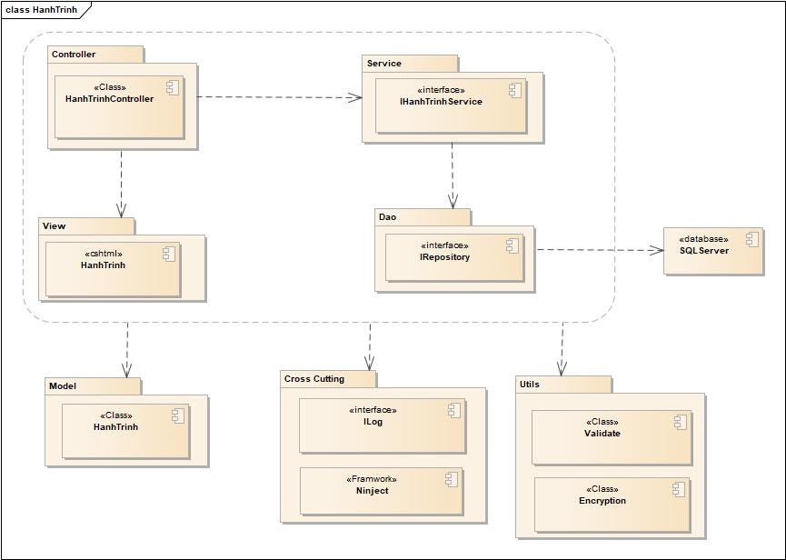

### Sơ đồ lớp chi tiết – Quản lý hành trình

Mã số:DCLS_HanhTrinh

Tham chiếu: Tbl_HanhTrinh , [FRA] [CLS] [1.1.1]

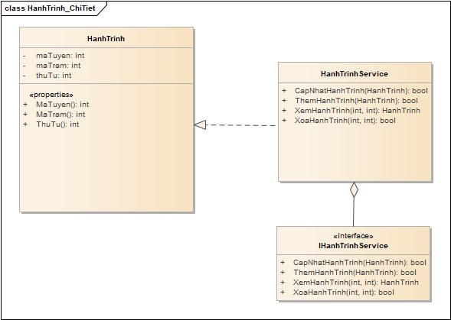

## Quản lý chuyến xe

### Sơ đồ hệ thống

A screenshot of a cell phone

Description generated with very high confidence

### Sơ đồ lớp chi tiết – Quản lý chuyến xe

Mã số: DCLS_ChuyenXe

Tham chiếu: Tbl_ChuyenXe , [FRA] [CLS] [1.1.1]

A screenshot of a cell phone

Description generated with very high confidence

## Quản lý trạm xe

### Sơ đồ hệ thống

A screenshot of a cell phone

Description generated with very high confidence

### Sơ đồ lớp chi tiết – Quản lý trạm xe

Mã số: DCLS_Tram

Tham chiếu: Tbl_Tram , [FRA] [CLS] [1.1.1]

A screenshot of a social media post

Description generated with very high confidence

## Quản lý loại tài khoản

### Sơ đồ lớp hệ thống



### Sơ đồ lớp chi tiết – Quản lý loại tài khoản

Mã số: DCLS_LoaiTaiKhoan

Tham chiếu: [FRA] [CLS] [1.2.1]



## Quản lý tài khoản

### Sơ đồ lớp hệ thống



### Sơ đồ lớp chi tiết – Quản lý tài khoản

Mã số: DCLS_TaiKhoan

Tham chiếu: [FRA] [CLS] [1.2.2]



## Quản lý khách hàng

### Sơ đồ lớp hệ thống



### Sơ đồ lớp chi tiết – Quản lý khách hàng

Mã số: DCLS_KhachHang

Tham chiếu: [FRA] [CLS] [1.2.4]



## Quản lý chuyến xe

### Sơ đồ lớp hệ thống



### Sơ đồ lớp chi tiết – Quản lý chuyến xe

Mã số: DCLS_ChuyenXe

Tham chiếu: [FRA] [CLS] [1.2.5]



## Quản lý đặt vé

### Sơ đồ lớp hệ thống

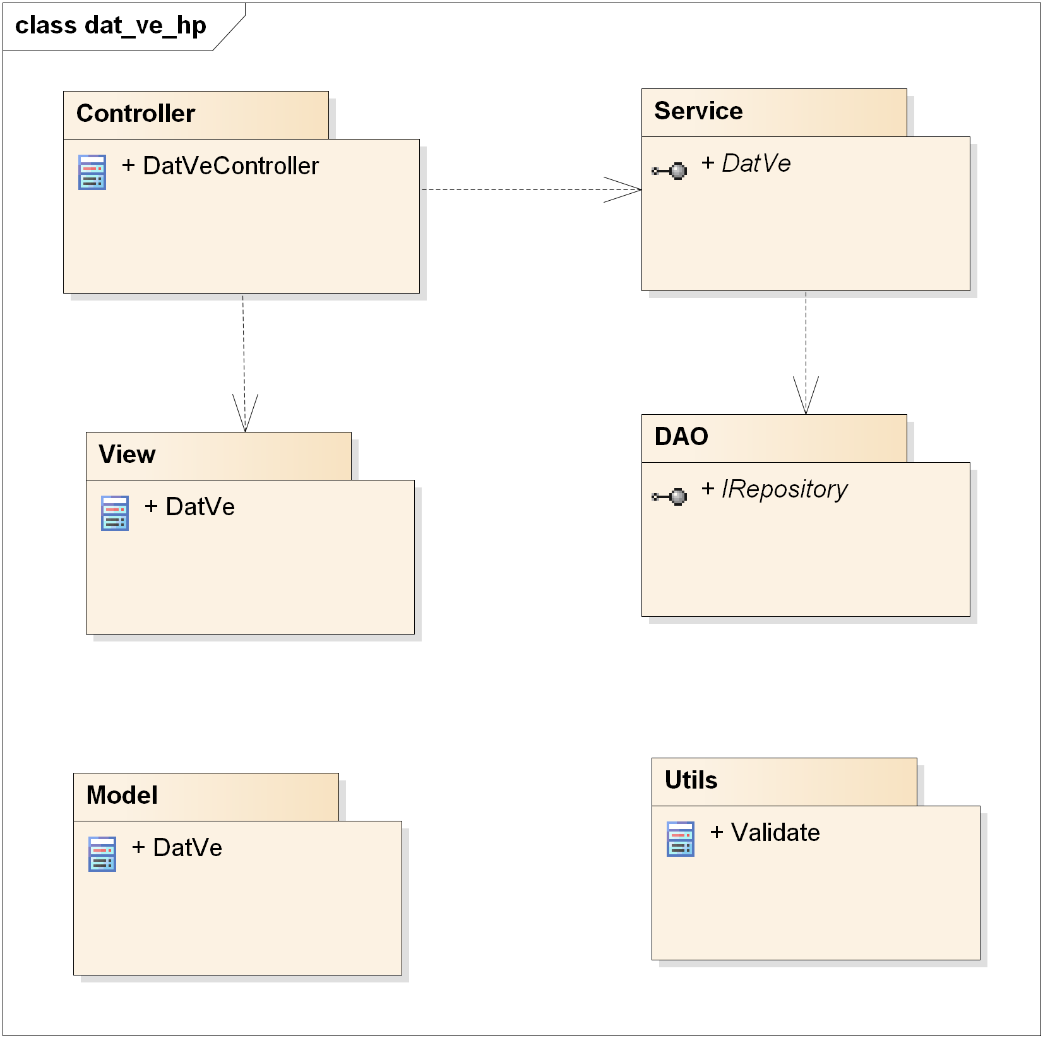

### Sơ đồ lớp chi tiết – Quản lý đặt vé

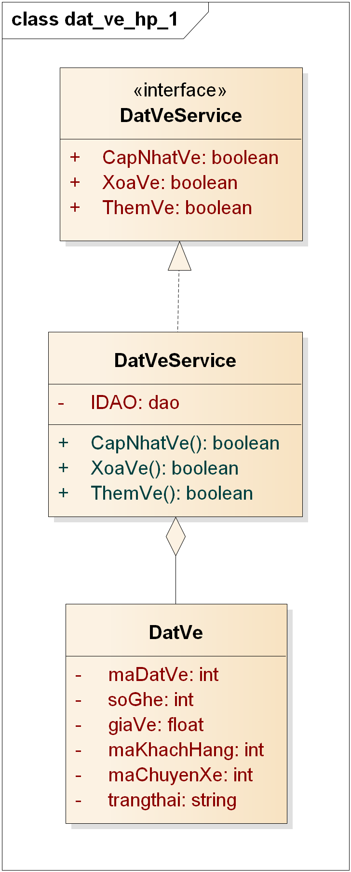

## Quản lý thanh toán đặt vé

### Lớp hệ thống

### Sơ đồ lớp chi tiết – Quản lý thanh toán đặt vé

## Quản lý thanh toán

### Lớp hệ thống

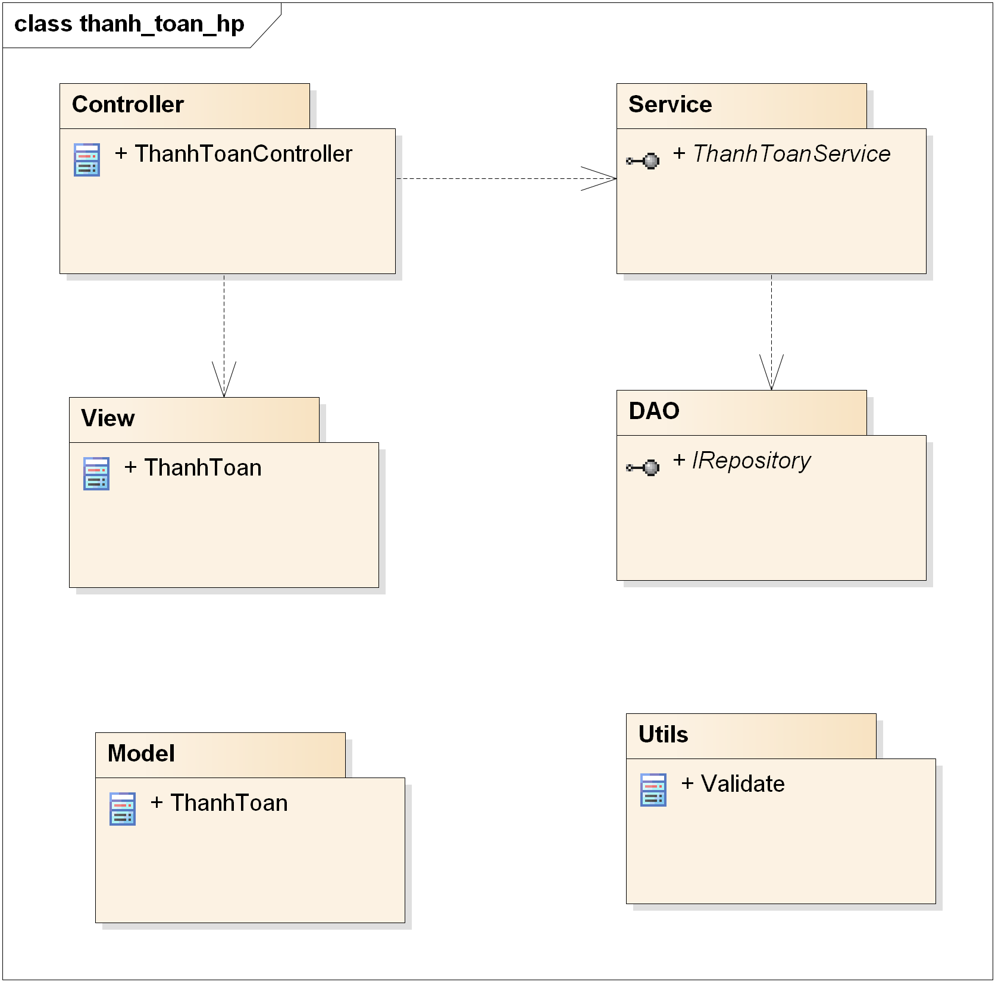

### Sơ đồ lớp chi tiết – Quản lý thanh toán

## Quản lý Báo cáo:

### Sơ đồ lớp hệ thống:

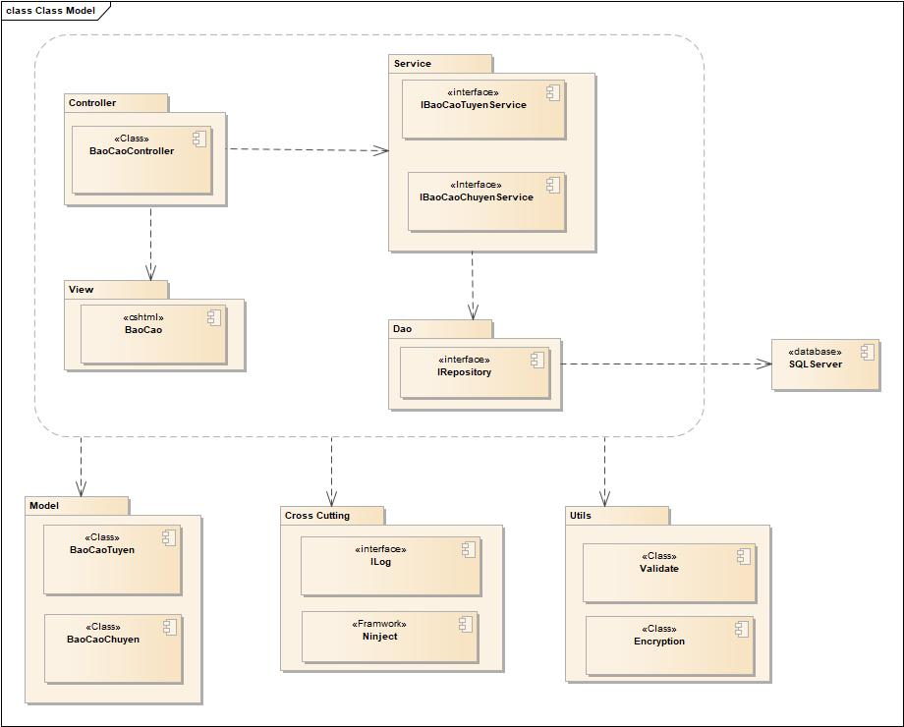

### Sơ đồ lớp chi tiết-Quản lý báo cáo

Mã số: **DCLS_BaoCao**

Tham chiếu: Tb1_BaoCao, [FRA] [CLS] [2.4.2]

Tb1_BaoCaoTuyen, [FRA][CLS][2.4.3]

Tb1_BaoCaoChuyen, [FRA][CLS][2.4.4]

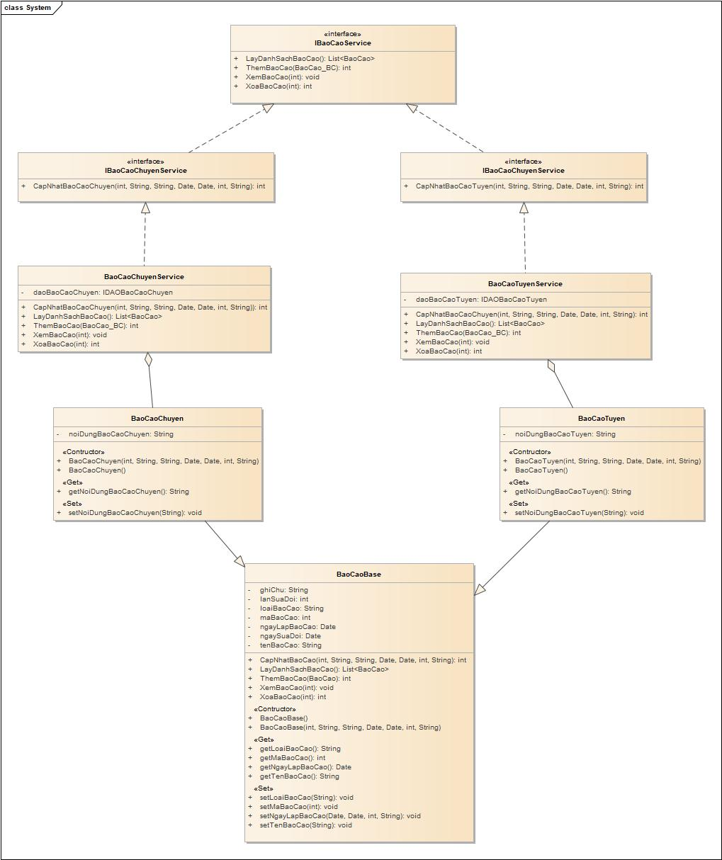

## Quản lý Giám đốc:

### Sơ đồ hệ thống:

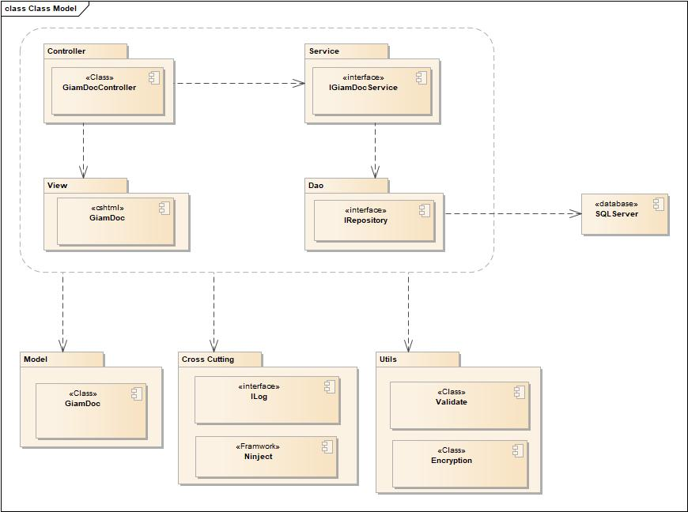

### Sơ đồ lớp chi tiết – Quản lý giám đốc

Mã số: **DCLS_GiamDoc**

Tham chiếu: Tb1_GiamDoc, [FRA][CLS][2.4.1]

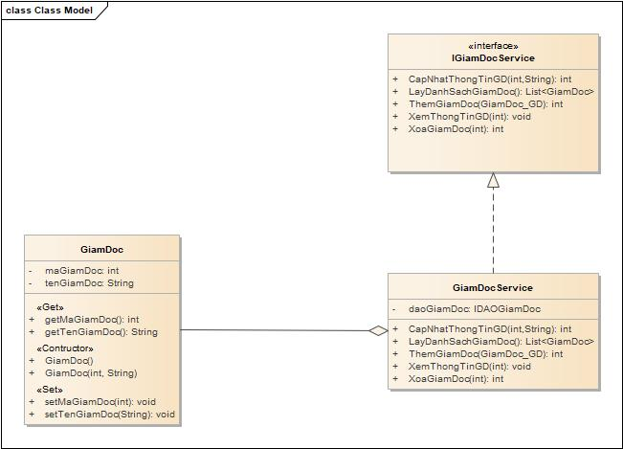

## Quản lý Nhân Viên:

### Sơ đồ hệ thống:

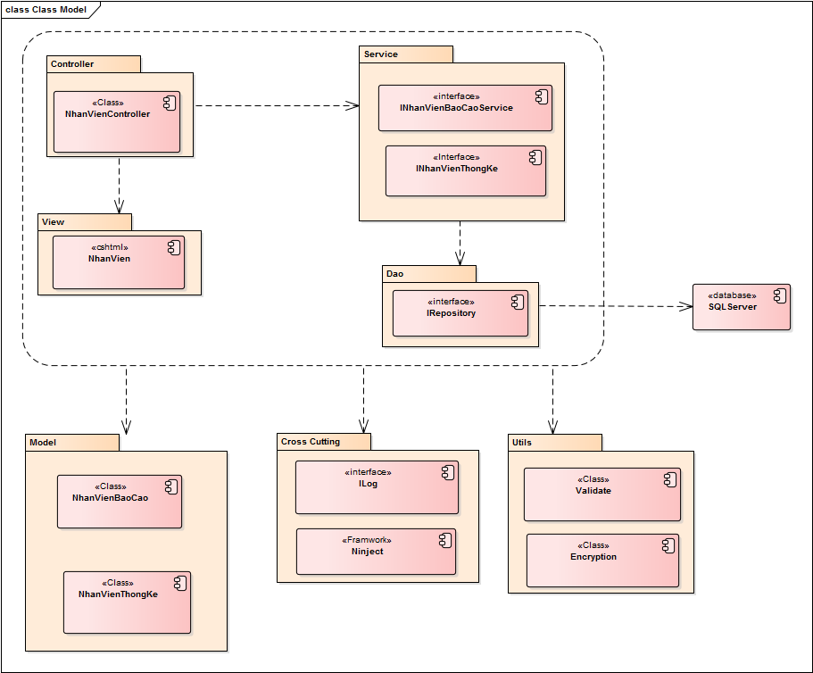

### Sơ đồ lớp chi tiết – Quản lý nhân viên:

Mã số:DCLS_NhanVien

Tham chiếu: Tb1_NhanVien, [FRA][CLS][2.4.5]

Tb1_NhanVienBaoCao, [FRA][CLS][2.4.6]

Tb1_NhanVienThongKe, [FRA][CLS][2.4.7]

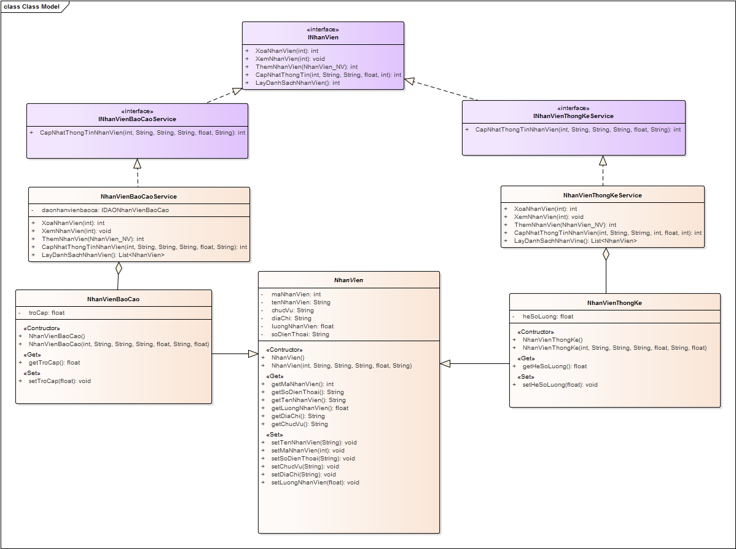

## Quản lý Thống Kê:

### Sơ đồ hệ thống:

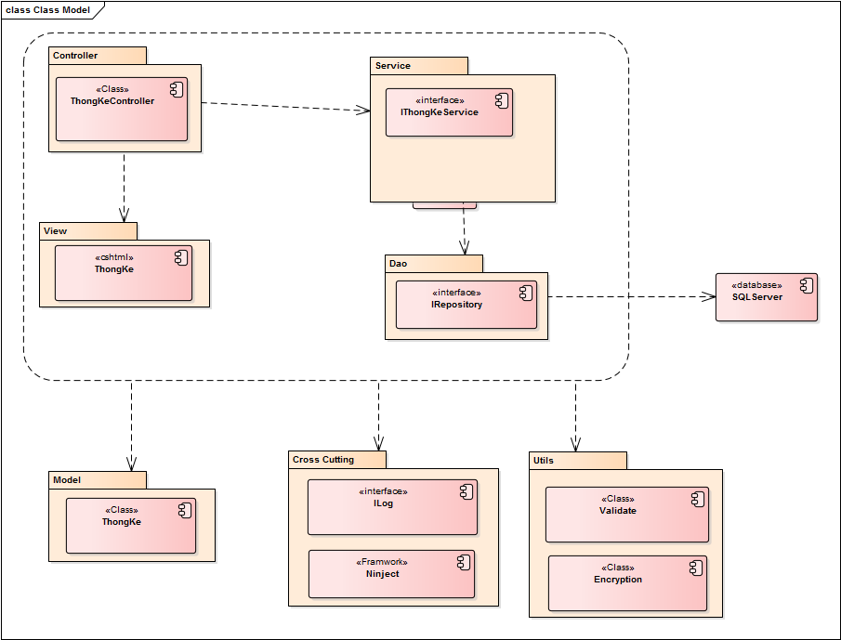

### Sơ đồ lớp chi tiết – Quản lý Thống kê:

Mã số:DCLS_ThongKe

Tham chiếu: Tb1_ThongKe, [FRA][CLS][2.4.8]

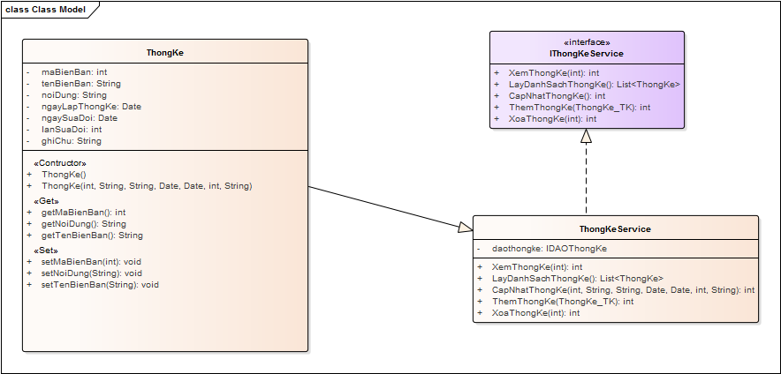

## Quản lý Phiếu Phản Hồi:

### Sơ đồ hệ thống:

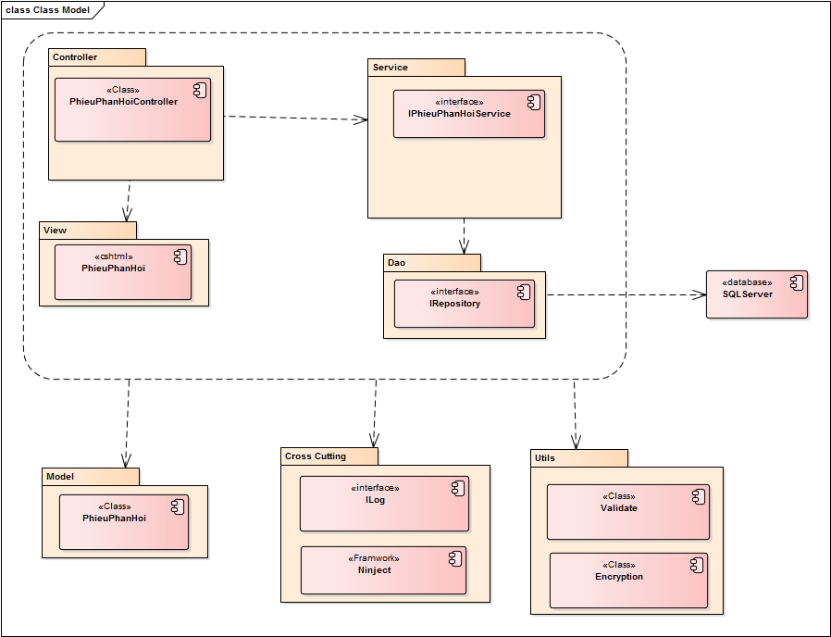

### Sơ đồ lớp chi tiết – Quản lý Phiếu phản hồi:

Mã số:DCLS_PhieuPhanHoi

Tham chiếu: Tb1_PhieuPhanHoi, [FRA][CLS][2.4.9]

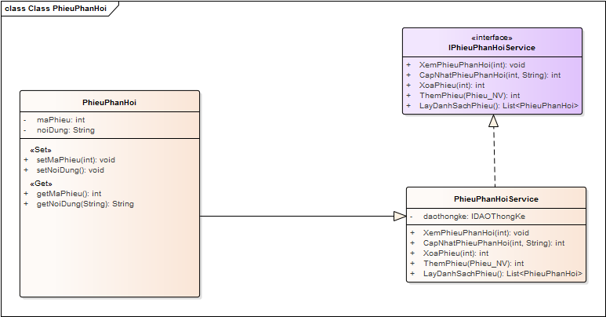

## Quản lý ứng viên

### Sơ đồ lớp hệ thống



*Hình 5.1 - Sơ đồ lớp hệ thống ứng viên*

### Sơ đồ lớp chi tiết-Quản lý ứng viên

Mã số: **DCLS_UngVien**

Tham chiếu: [FRA] [CLS] [1.5.1]



*Hình 5.2 - Sơ đồ lớp chi tiết ứng viên*

## Quản lý lịch phỏng vấn

### Sơ đồ lớp hệ thống



*Hình 5.3 - Sơ đồ lớp hệ thống lịch phỏng vấn*

### Sơ đồ lớp chi tiết-Quản lý lịch phỏng vấn

Mã số: **DCLS_LichPhongVan**

Tham chiếu: [FRA] [CLS] [1.5.2]



*Hình 5.4 - Sơ đồ lớp chi tiết lịch phỏng vấn*

## Quản lý nhân viên

### Sơ đồ lớp hệ thống



*Hình 5.5 - Sơ đồ lớp hệ thống nhân viên*

### Sơ đồ lớp chi tiết-Quản lý nhân viên

Mã số: **DCLS_NhanVien**

Tham chiếu: [FRA] [CLS] [1.5.3]



*Hình 5.6 - Sơ đồ lớp chi tiết nhân viên*

## Quản lý tài khoản nhân viên

### Sơ đồ lớp hệ thống

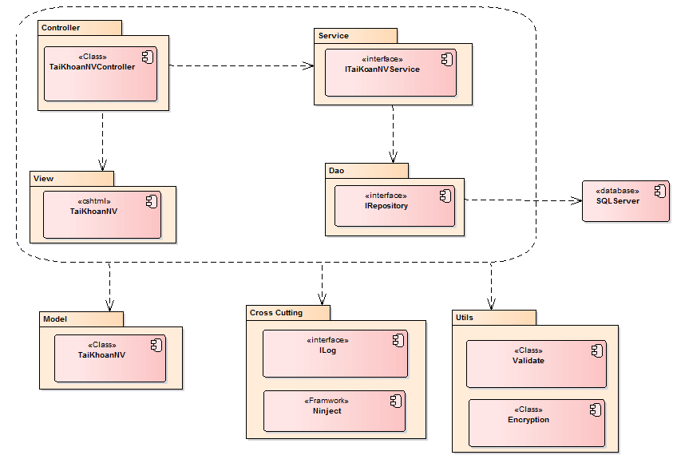

*Hình 5.7 - Sơ đồ lớp hệ thống nhân viên*

### Sơ đồ lớp chi tiết-Quản lý tài khoản nhân viên

Mã số: **DCLS_TaiKhoanNV**

Tham chiếu: Tbl_TaiKhoanNV, [FRA] [CLS] [1.5.4]

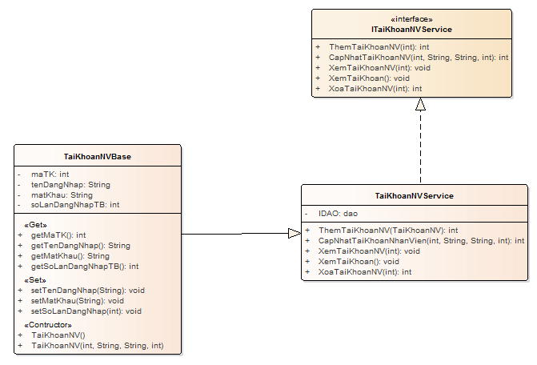

*Hình 5.8 - Sơ đồ lớp hệ thống ứng viên*

## Quản lý trạng thái nhân viên

### Sơ đồ lớp hệ thống

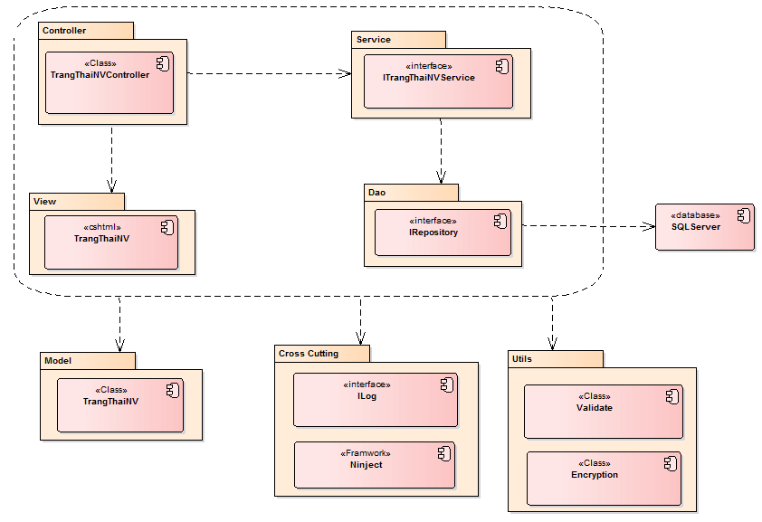

*Hình 5.9 – Sơ đồ lớp hệ thống trạng thái nhân viên*

### Sơ đồ lớp chi tiết-Quản lý trạng thái nhân viên

Mã số: **DCLS_TrangThaiNV**

Tham chiếu: Tb1_ TrangThaiNV, [FRA] [CLS] [1.5.5]

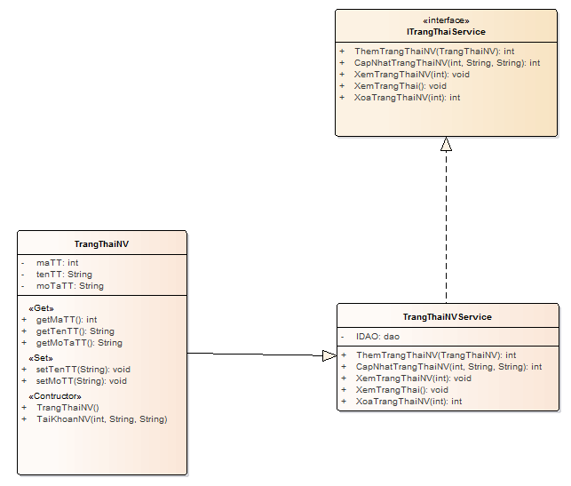

*Hình 5.10 – Sơ đồ lớp chi tiết trạng thái nhân viên*

## Quản lý vai trò

### Sơ đồ lớp hệ thống

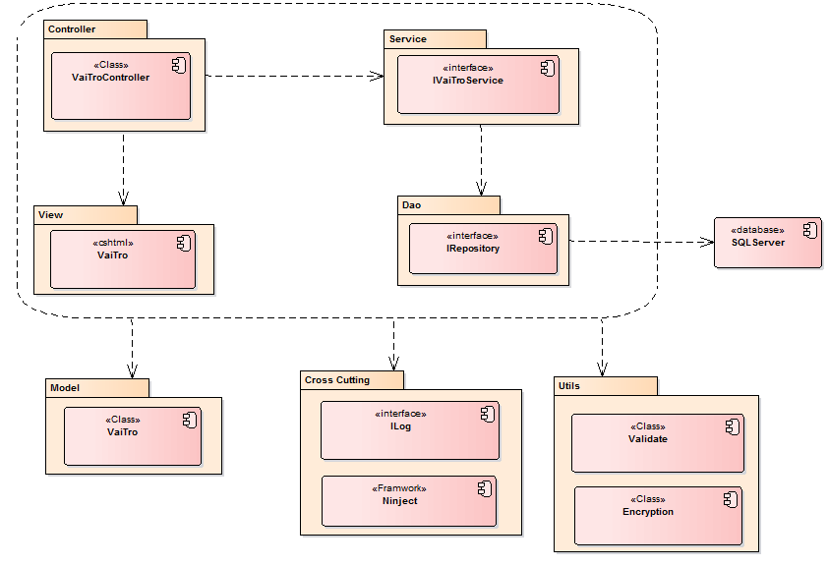

*Hình 5.11 - Sơ đồ lớp hệ thống vai trò*

### Sơ đồ lớp chi tiết-Quản lý vai trò

Mã số: **DCLS_VaiTro**

Tham chiếu: Tbl_VaiTro, [FRA] [CLS] [1.5.6]

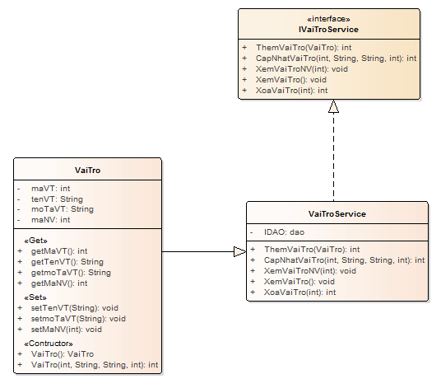

*Hình 5.12 – Sơ đồ lớp chi tiết vai trò*

## Quản lý phòng ban

### Sơ đồ lớp hệ thống

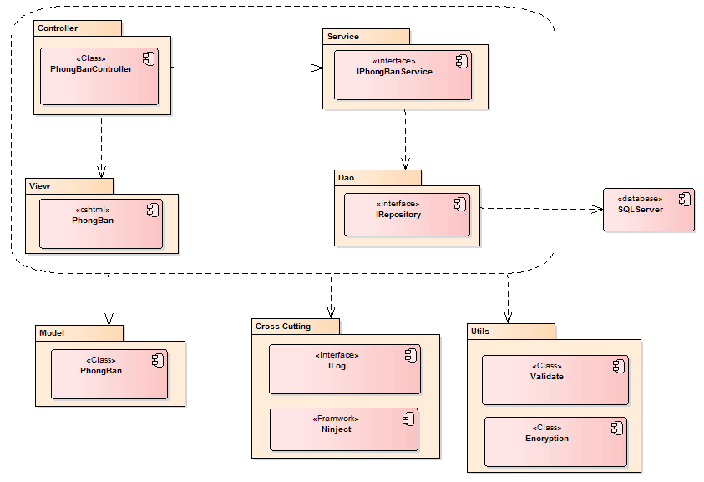

*Hình 5.13 - Sơ đồ lớp hệ thống phòng ban*

### Sơ đồ lớp chi tiết-Quản lý phòng ban

Mã số: **DCLS_PhongBan**

Tham chiếu: Tbl_PhongBan, [FRA] [CLS] [1.5.7]

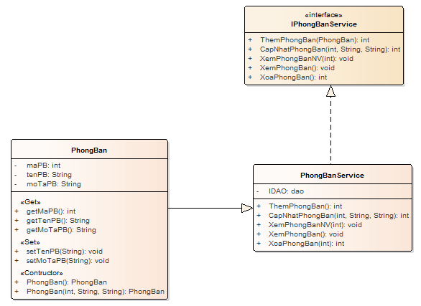

*Hình 5.14 - Sơ đồ lớp chi tiết phòng ban*

## Quản lý công việc

### Sơ đồ lớp hệ thống



*Hình 5.15 - Sơ đồ lớp hệ thống công việc*

### Sơ đồ lớp chi tiết-Quản lý công việc

Mã số: **DCLS_CongViec**

Tham chiếu: [FRA] [CLS] [1.5.8]



*Hình 5.14 - Sơ đồ lớp chi tiết công việc*

## Quản lý phân công

### Sơ đồ lớp hệ thống



*Hình 5.17 - Sơ đồ lớp hệ thống phân công*

### Sơ đồ lớp chi tiết-Quản lý phân công

Mã số: **DCLS_PhanCong**

Tham chiếu: [FRA] [CLS] [1.5.9]



*Hình 5.18 - Sơ đồ lớp chi tiết phân công*

## Quản lý bảng chấm công

### Sơ đồ lớp hệ thống



*Hình 5.19 - Sơ đồ lớp hệ thống bảng chấm công*

### Sơ đồ lớp chi tiết-Quản lý bảng chấm công

Mã số: **DCLS_BangChamCong**

Tham chiếu: [FRA] [CLS] [1.5.10]



*Hình 5.20 - Sơ đồ lớp chi tiết bảng chấm công*